再興中學102學年度家長職涯經驗分享
七年忠班主講人: 葛宇甯先生
本次很榮幸邀請到七忠學生葛以涵的爸爸──葛宇甯先生，蒞班與同學們介紹土木工程的專業領域、國外求學經歷以及目前任職於大學擔任教授的甘苦談，主要的工作內容包含研究、教學與服務面向，也分享了工作與家庭間如何取得平衡與付出，相信學生們都藉此獲得了寶貴的人生經驗。
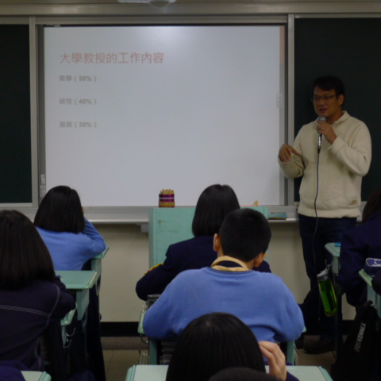  葛爸爸為我們說明教授的主要工作內容 | 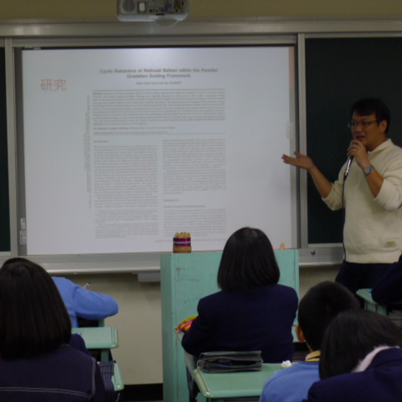  時常在期刊論文發表研究
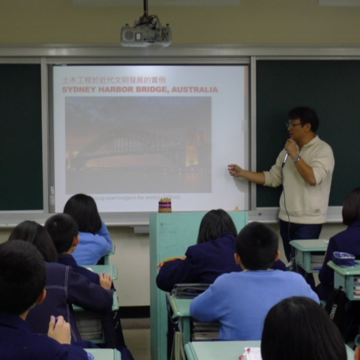  介紹土木工程產業的具體實例 | 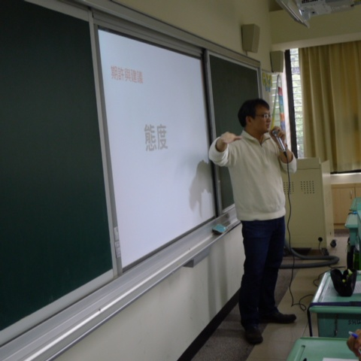  期許同學做任何事都應抱持良好的態度

